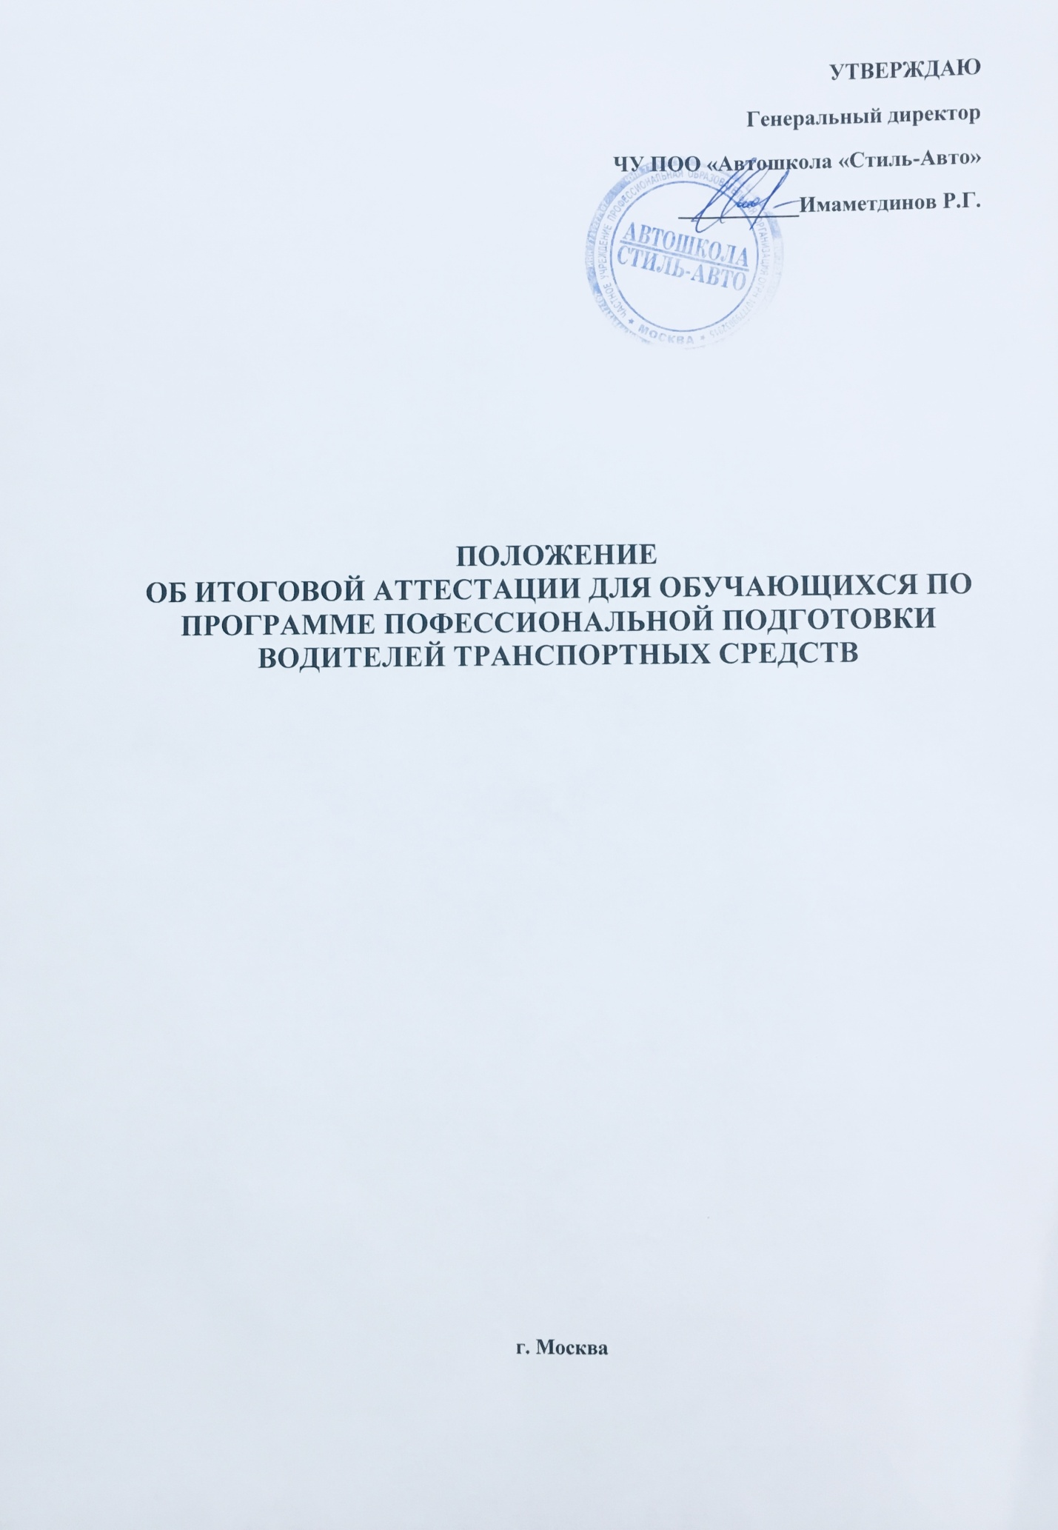

1. Общие положения
1.1. Положение об итоговой аттестации разработано в соответствии с требованиями Закона Российской Федерации «Об образовании», Уставом ЧУ ПОО «Автошкола «Стиль-Авто», нормативными документами по подготовке водителей.
1.2.Положение является локальным актом ЧУ ПОО «Автошкола «Стиль-Авто», утверждено приказом директора, его действие распространяется на всех обучающихся в автошколе.
1.3. Итоговая аттестация обучающихся проводится по окончании курса обучения, имеющего профессиональную завершенность, и заключается в определении соответствия уровня подготовки обучающихся требованиям образовательных стандартов с последующей выдачей документа установленного образца.
2.Подготовка и организация итоговой аттестации
2.1.Для проведения итоговой аттестации приказом директора за 3 дня до начала аттестации создается аттестационная комиссия в составе:
Председатель: директор.
Члены комиссии: преподаватель специальных дисциплин, мастер производственного обучения вождению транспортных средств, работник, представитель заинтересованных организаций и ведомств (по согласованию).
2.2. Основными функциями аттестационной комиссии являются:
- комплексная оценка уровня подготовки выпускника;
- принятие решения о прохождении или не прохождении выпускником итоговой аттестации и выдаче ему соответствующего документа;
- подготовка рекомендаций по совершенствованию качества профессиональной подготовки на основе анализа результатов итоговой аттестации выпускников.
2.3. Аттестационная комиссия руководствуется в своей деятельности настоящим Положением, а также образовательными стандартами в части требований к содержанию и уровню подготовки выпускников по профессии «Водитель транспортного средства».
2.4. Итоговая аттестация выпускников, обучавшихся по программе профессиональной подготовки водителей транспортных средств, заключается в самостоятельном выполнении обучающимися теоретических и практических заданий, предусмотренных программой обучения, оценка их качества, выявления фактического уровня знаний, умений и практических навыков обучающихся;
2.5. Итоговая аттестация выпускников не может быть заменена оценкой уровня их подготовки на основе текущего контроля успеваемости и результатов промежуточной аттестации.
2.6. Итоговая аттестация проводится за счет времени, отводимого на теоретическое и практическое обучение.
2.7. Преподавателями по предметам «Основы законодательства в сфере дорожного движения» готовятся зачетные билеты, которые утверждаются руководителем.
2.8. Мастерами производственного обучения вождению транспортных средств составляется перечень упражнений по обучению вождению, который утверждается руководителем.
2.9. Не позднее, чем за месяц до начала итоговой аттестации, до сведения обучающихся доводится конкретный перечень экзаменов по учебным предметам, входящим в состав итоговой аттестации, а также набор экзаменационных тестов и практических упражнений.
Преподаватель:
- организует подготовку учебного кабинета к проведению аттестации;
- обеспечивает явку обучающихся на аттестацию.
Мастер производственного обучения:
- организует подготовку учебного автодрома к проведению аттестации;
- обеспечивает явку обучающихся на итоговую аттестацию.
2.10. Порядок проведения теоретического экзамена:
- обучающиеся, группами по 5 человек заходят в подготовленную к экзамену аудиторию, в которой находятся члены аттестационной комиссии;
- экзамен проводится по зачетным билетам на бумаге или в электронном виде. Время выполнения задания -20 минут;
- при проведении аттестации комиссия вправе задать дополнительные вопросы в пределах учебной программы для выявления действительных знаний, умений и навыков учащихся;
2.11. Порядок проведения практического экзамена:
- практический экзамен проходит в два этапа - 1 этап проводится на автодроме, 2 этап проводится на испытательном маршруте в условиях реального дорожного движения;
- практический экзамен принимается на том же транспортном средстве, на котором проводилось обучение;
- при проведения экзамена в транспортном средстве должны находиться обучающийся и экзаменатор с мастером производственного обучения;
- каждый из этапов экзамена оценивается независимо друг от друга по следующей системе: положительная оценка - «сдал», отрицательная оценка - «не сдал».
- испытательный маршрут и последовательность выполнения задания в процессе движения по нему определяются экзаменатором. Контроль правильности выполнения заданий осуществляется экзаменатором визуально;
- для каждого испытательного упражнения на автодроме, а также для заданий на испытательном маршруте определен перечень ошибок, за которые обучающимся начисляются штрафные баллы, предусмотренные контрольными таблицами;
2.12. Порядок подведения итогов теоретического и практического экзаменов:
- по окончании всех этапов итоговой аттестации проводится заседание комиссии по итоговой аттестации, на котором принимается решение о результате аттестации каждого обучающегося (положительном или отрицательном), выдаче успешно прошедшим итоговую аттестацию выпускникам соответствующего документа установленного образца, оформляется протокол итоговой аттестации и подписывается всеми членами комиссии;
- на основании принятого аттестационной комиссией решения руководитель издает приказы о выпуске учащихся и о допуске их на экзамен в ГИБДД на право получения водительского удостоверения;
2.13. К итоговой аттестации допускаются выпускники, завершившие обучение в рамках основной профессиональной образовательной программы (курса обучения) и успешно прошедшие промежуточную аттестацию.
2.14. Выпускники, не сдавшие итоговых экзаменов по отдельным учебным предметам, не допускаются к последующему этапу итоговой аттестации.
2.15. Выпускникам, не прошедшим аттестационных испытаний в полном объеме и в установленные сроки по уважительным причинам, может быть назначен другой срок их проведения или их аттестация может быть отложена до следующего периода работы аттестационной комиссии.
2.16. Выпускники, не прошедшие всех аттестационных испытаний по неуказанным в настоящем Положении причинам, отчисляются из автошколы.
2.17. Протоколы итоговой аттестации выпускников хранятся постоянно в архиве автошколы.
3.Оформление подготовки, проведения и результатов итоговой аттестации
3.1. К началу проведения итоговой аттестации готовится следующий перечень документов:
- Приказ руководителя о создании аттестационной комиссии для проведения итоговой аттестации;
- Журнал теоретического обучения;
- Зачетные билеты по правилам дорожного движения;
- Перечень упражнений по освоению обучения вождению;
- Индивидуальные карточки по обучению вождению;
- Экзаменационные листы.
4. Проведение повторной аттестации
4.1. Повторная аттестация проводится для обучающихся, не допущенных до аттестации в отведенные сроки, получивших неудовлетворительные оценки на аттестации, а так же не имеющие возможности держать ее вместе с группой по уважительным причинам; они проходят аттестацию в дополнительные сроки.
4.2. Для проведения аттестации в дополнительные сроки издается приказ руководителя с указанием лиц, допущенных к аттестации.
4.3. Обучающиеся, освобожденные от занятий по состоянию здоровья, аттестуются отдельно по мере выздоровления индивидуально, с соответствующим оформлением документации.

